**Hinweise zum Arbeitszeitkalender**

1. **Beschrieb Positionen**

|  |  |  |
| --- | --- | --- |
| **Position** | **Artikel im GAV** | **Beschrieb** |
| 1 | Art. 28.5 | Die effektiv gearbeiteten Stunden plus ev. Reisezeit über 30 Minuten |
| 2 | Art. 45.1 | Samstagarbeit von 16:00-20:00 Uhr |
| 3 | Art. 45.1 | Abendarbeit von 20:00-23:00 Uhr, sofern mehr als 8 Stunden am Tag gearbeitet wurden. |
| 4 | Art. 45.1 Art. 45.2 | Nachtarbeit von 23:00-06:00 Uhr |
| 5 | Art. 44.1 | Wochentotal innerhalb der Tagesarbeitszeit (06:00–20:00 Uhr) |
| 6 | Art. 45.1 Art. 45.2 | Zeitzuschlag auf Sonn- und Feiertagsarbeit (Position 1) |
| 7 | Art. 45.3 | Zeitzuschlag auf Nachtarbeit (Position 4) |
| 8 | Art. 28.2 | Massgebliche Jahresarbeitszeit |
|  |  |  |

1. **Berechnungsbeispiel Januar-März und Dezember Jahresarbeitszeitkalender**

**Arbeitszeitkontrolle der Paritätischen Landeskommission im Isoliergewerbe**

**Name: Muster  
Vorname: Max  
Jahrgang: 1975  
Ferienanspruch: 25 Tage  
Beschäftigt von: 02.05.2021  
bis: Heute**

□ **F = Ferien (8 Std. / Tag)**□ **Ft = Feiertage (8 Std. / Tag)**□ **M/Z = Militär/ Zivilschutz  
 (8 Std. / Tag)**□ **K = Krankheit (8 Std. / Tag)**□ **Kt = Kompensationstag (-)**□ **U = Unfall (8 Std. / Tag)**□ **Fe = Fehlstunden (-)**□ **A = übrige Absenzen  
 (gemäss Art. 38ff)**

**Ganztägige Absenzen sind mit  
8,0 Stunden in Zeile 1 einzutragen**

**Der Tagesrapport ist zwingend auszufüllen.**

**Haftungsausschluss**

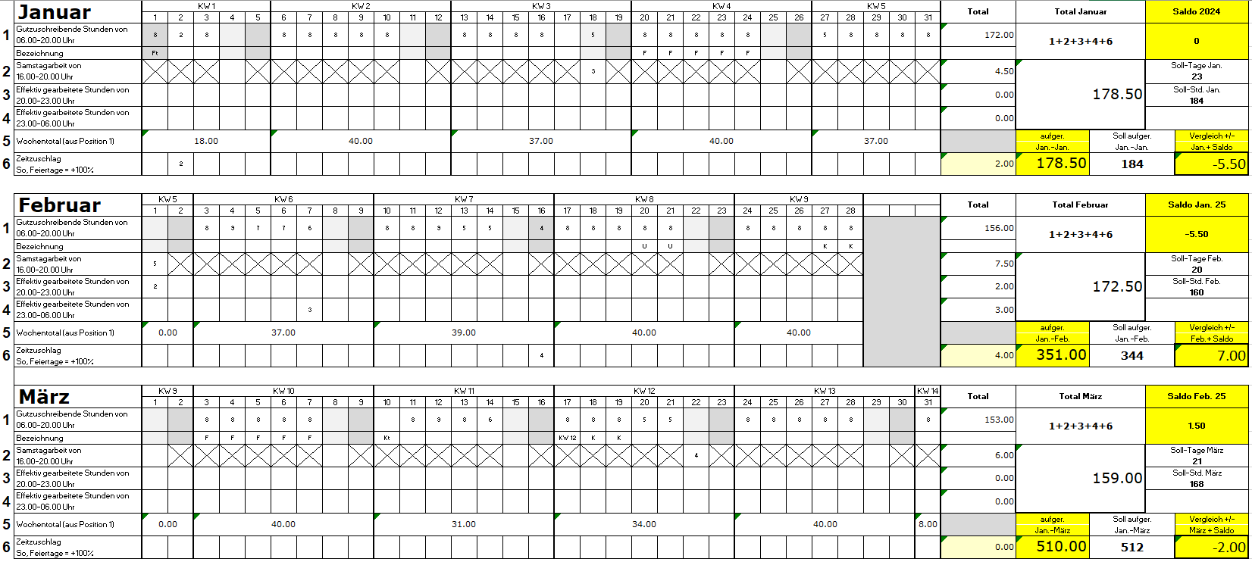

①

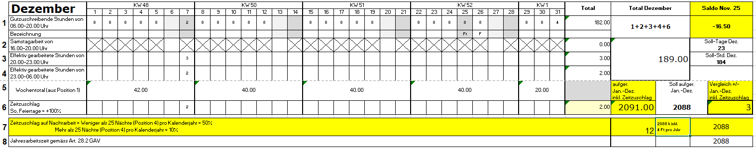

⑨

②

③

⑤

④

⑥

⑦

⑩

⑧

**Erklärung**

① Summe aus der Spalte Total  
② Total der im Januar aufgerechneten Stunden (identisch mit ①)  
③ Summe aus Saldo 202x + aufgerechnete Januar Stunden (②) – Soll Arbeitsstunden Januar  
④ Total der im Februar aufgerechneten Stunden + aufgerechneten Stunden Januar (②) + Saldo 202x  
⑤ Aufgerechnete Stunden Jan. – Feb. (④) – Soll Stunden Jan. – Feb.  
⑥ Total der im März aufgerechneten Stunden + aufgerechnete Stunden Jan.-Feb. (④)  
⑦ Aufgerechnete Stunden Jan.-März (⑥) – Soll Stunden Jan. – März.  
⑧ Haftungsausschluss und Hinweis Tagesrapport  
⑨ Zeitzuschlag So. Feiertage = + 100 %  
⑩ Jahresende Zeitzuschlag auf Nachtarbeit

1. **Ausfüllbeispiel Tagesrapport**

⑱

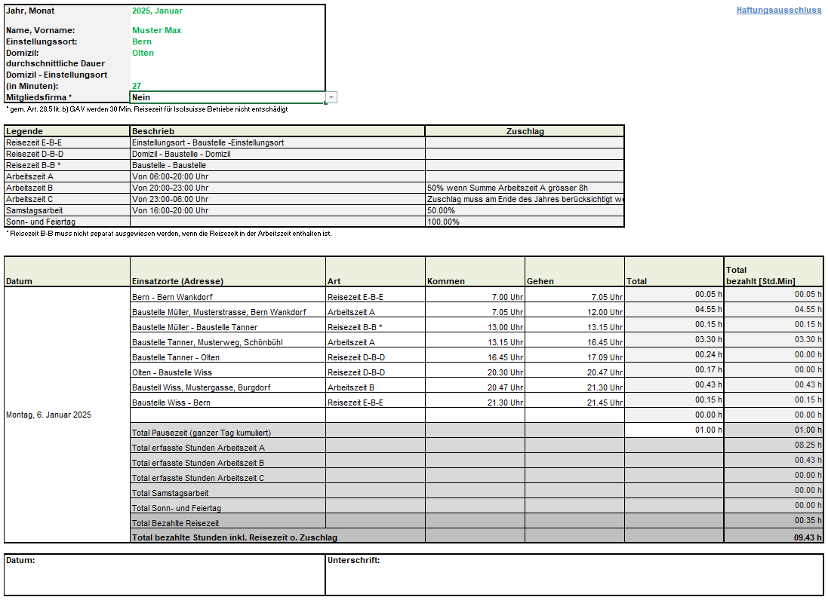

⑭

**Erklärung**

⑪Angabe, ob Mitgliedsfirma (Ja/Nein)  
⑫Legende der Arbeitszeit-/Reisezeitarten  
⑬Angabe der Zuschläge, diese sind im Arbeitszeitkalender durch richtiges Erfassen zu erfassen und im Tagesrapport nicht berücksichtigt.  
⑭Aufgerechnete Stunden nach Arbeitszeit   
⑮Total Bezahlte Reisezeit ( von diesem Saldo werden die 30 Min. subtrtahiert wenn bei ⑨ «Ja» selektioniert  
⑯Total bezahlte Stunden inkl. Reisezeit ohne Zuschläge, welche auf den Jahresrapport übertragen werden kann.  
⑰Unterschriftsfeld für Tagesrapport  
⑱Haftungsausschluss Tagesrapport

⑬

⑫

⑪

⑰

⑯

⑮⑭

**4. Gleichwertigkeitsvoraussetzungen des betriebseigenen Arbeitszeitkontrollsystems**

|  |  |  |  |  |  |
| --- | --- | --- | --- | --- | --- |
| **Gleichwertigkeitsvoraussetzungen** | |  | | --- | | **Betriebseigenes Arbeitszeitkontrollsystem** | | |  | | --- | | **Kriterium erfüllt** | | **Kriterium nicht erfüllt** |
| |  | | --- | | **Tägliche Arbeitszeit** | |  |  |  |
| |  | | --- | | * Stunden sind mit von/bis zu erfassen | |  |  |  |
| |  | | --- | | * Einem Datum zugeordnet | |  |  |  |
| |  | | --- | | * Allfällig geleistete Abend-, Nacht-, Sonntags- und Feiertagsarbeit und der Zuschlag dazu ersichtlich | |  |  |  |
| |  | | --- | | * Alle möglichen Absenzen (bezahlt/unbezahlt) inkl. Kompensation sichtbar | |  |  |  |
| * Die Feiertage sind ersichtlich |  |  |  |
| * Reisezeit ist ersichtlich |  |  |  |
| |  | | --- | | **Wöchentliche Arbeitszeit** | |  |  |  |
| |  | | --- | | * Überschreiten der 50 Std. einfach ermittelbar | |  |  |  |
| |  | | --- | | * Anzahl Samstag-/Sonntagsarbeiten ersichtlich | |  |  |  |
| |  | | --- | | **Monatliche Arbeitszeit** | |  |  |  |
| |  | | --- | | * Auskunft über den Stand Soll/Ist-Zeit | |  |  |  |
| |  | | --- | | **Jährliche Arbeitszeit** | |  |  |  |
| |  | | --- | | * Effektiv geleistete Bruttostunden | |  |  |  |
| |  | | --- | | * Übertragungsmöglichkeit des Plus-Saldos in das neue Kontrollsystem des neuen Jahres ist gewährleistet | |  |  |  |